
Международный семинар-конкурс молодых учёных и аспирантов, работающих в области вяжущих веществ, бетонов и сухих смесей

28 ОКТЯБРЯ 2010 Г., МОСКВА, ЭКСПОЦЕНТР

Международный цементный форум

Международный конгресс по технологии бетона

Российская неделя сухих строительных смесей

Пост-пресс-релиз

Учредители:   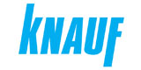

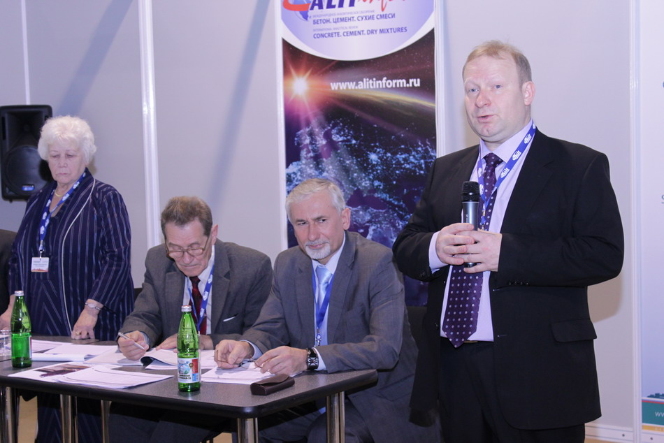
Одной из серьезных проблем промышленного развития постсоветских стран является увеличивающийся разрыв между поколениями в науке. Постепенно отходят от активной деятельности наши корифеи, формировавшие лицо науки на протяжении длительного времени. Важной составляющей закрепления молодых ученых в науке является их материальное обеспечение плюс возможность провести апробацию и предложить свои разработки профессиональному сообществу.
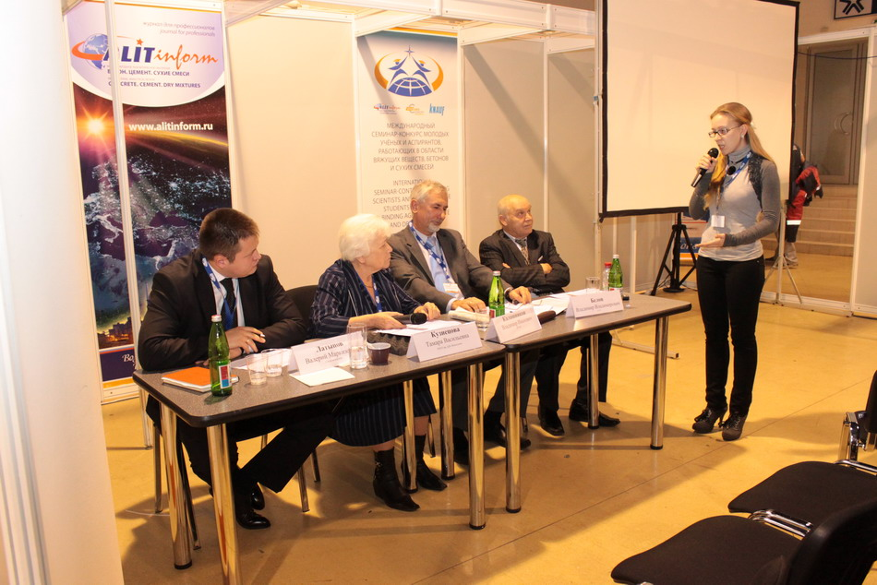
Редакция журнала Международное аналитическое обозрение «ALITInform. Цемент. Бетон. Сухие смеси» и оргкомитет Международного Строительного Форума «Бетон. Цемент. Сухие смеси», являющимся крупнейшим событием в Европе по данной тематике, решили пойти навстречу отечественной науке и провели Международный семинар-конкурс молодых ученых и аспирантов, работающих в области вяжущих веществ, бетонов и сухих смесей. Соучредителями конкурса выступили компании лидеры строительной индустрии Российской Федерации – ЕВРОЦЕМЕНТ груп и Кнауф.
Гл.ред. журнала “ALITinform” Большаков Э.Л. выступает с приветствием на открытии семинара-конкурса
Конкурс прошел в два тура – заочного и очного. Заключительный этап конкурса, когда студенты выступали с докладами, защищая свои научные работы перед выдающимися учеными России, состоялся 27-28 октября 2010 года в рамках Международного Строительного Форума «Бетон. Цемент. Сухие смеси-2010» в Экспоцентре на Красной Пресне (Москва).
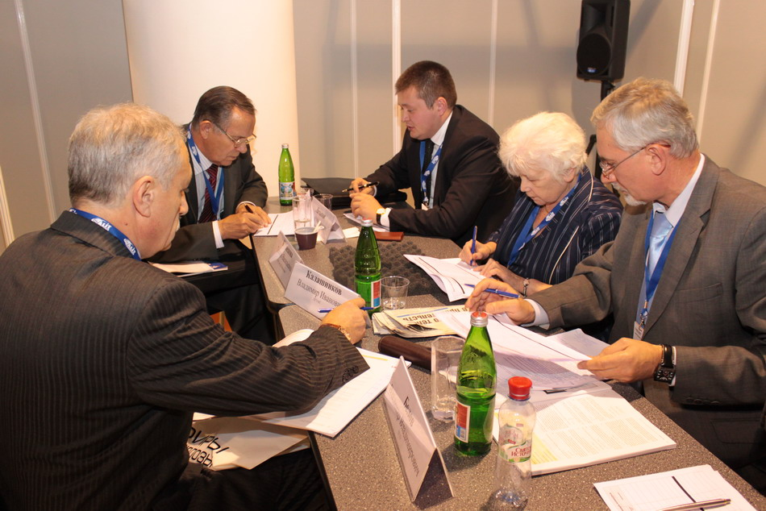
За победу в научном конкурсе боролись 38 молодых ученых из 19 ВУЗов России и стран СНГ. Призовой фонд конкурса – годовые стипендии и ценные подарки на общую сумму 500 тыс. руб. Специально к началу семинара-конкурса был выпущен сборник докладов, где опубликованы все научные работы молодых ученых - участников конкурса. Оценку научного уровня конкурсных работ, эрудиции конкурсантов и присуждение премий проводил Научно-технический комитет Конкурса под руководством Кузнецовой Тамары Васильевны, д.т.н., профессора РХТУ им. Д.И.Менделеева. Научно-технический комитет был представлен ведущими российскими учеными в области материаловедения. В состав комитета вошли:
Дискуссия по докладу Коробковой А.И. (Санкт-Петербургский государственный университет)
Подведение итогов конкурса.
Белов В. В., д.т.н., профессор, Тверской государственный технический университет
Большаков Э. Л., к.т.н., гл. редактор Международного аналитического обозрения «Alitinform» Цемент, Бетон, Сухие смеси – руководитель проекта;
Добшиц Л. М., д.т.н., профессор, кафедра Строительные материалы, Московский университет путей сообщения
Калашников В. И., д.т.н.,профессор, Пензенский государственный университет архитектуры и строительства
Коровяков В. Ф., д.т.н., профессор, первый зам. директора, ВНИИМосстрой
Лотов В. А., д.т.н.,профессор, Томский политехнический университет
Лукоянов А. П., к.т.н., руководитель учебно-исследовательского отдела ООО «КНАУФ маркетинг Красногорск»
Марченков С. В., руководитель департамента технического развития ЗАО «ЕВРОЦЕМЕНТгруп»;
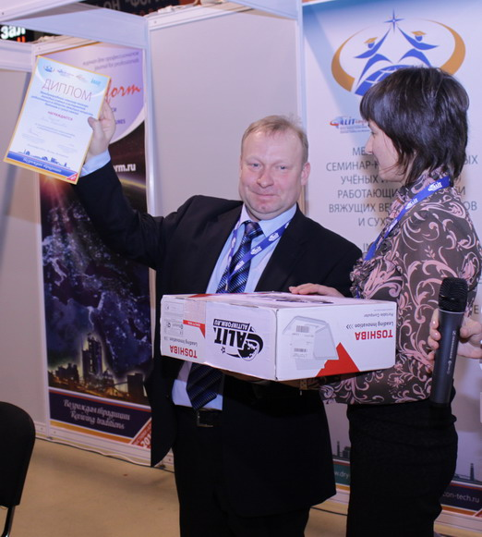
Научный комитет конкурса провел обширную работу, в течение 2-х дней заслушав 38 докладов конкурсантов, оценивая научный уровень и эрудицию молодых ученых. Хочется отметить особую атмосферу в зале проведения конкурса, ведь там собрались корифеи отечественной науки и те, кто представляет будущее отрасли. Самое главное, что те и другие являются единомышленниками, людьми, которые «болеют» за общее дело, посвящают науке годы жизни и колоссальное количество энергии. 28 октября состоялся самый волнительный для участников этап конкурса – когда научно-технический комитет подвел окончательные итоги.
Победителей конкурса торжественно награждали представители компаний – учредителей семинара- конкурса и члены научно-технического комитета.
Большаков Э.Л.,гл.ред. ж-ла «ALITinform» и руководитель проекта, награждает лауреатов конкурса
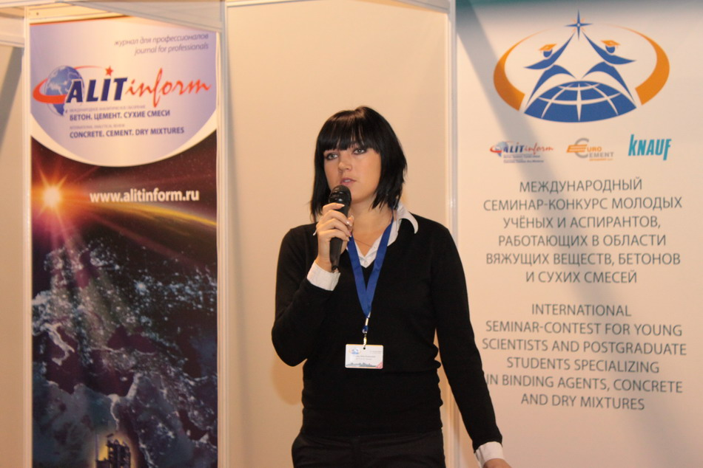
Премии от «ALITinform» вручал Большаков Эдуард Логинович, гл. редактор Международного аналитического обозрения «ALITinform. Бетон. Цемент. Сухие смеси», к.т.н., и главный идейный вдохновитель семинара-конкурса.
1-ую премию «ALITinform» в номинации «За лучшую научно-исследовательскую работу в области вяжущих веществ, бетонов и сухих смесей» получил Володин Владимир Михайлович, Пензенский государственный университет архитектуры и строительства. Научный руководитель: Калашников Владимир Иванович, д.т.н., профессор. Название работы: «Сухие тонкозернисто-порошковые бетонные смеси нового поколения!».
Выступление Бухало А.Б., Белгородский государственный технологический университет им В.Г. Шухова

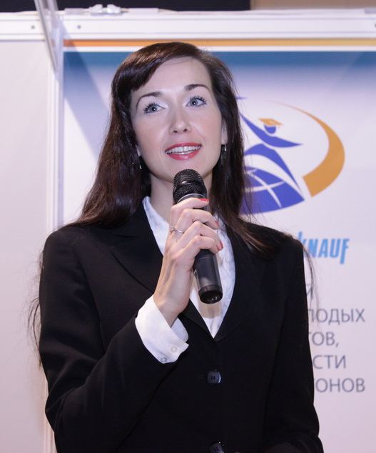
2-ая премия «ALITinform» заслуженно досталась Бухало Анне Борисовне, Белгородский государственный технологический университет им В.Г. Шухова. Научный руководитель: д.т.н., профессор, Строкова Валерия Валерьевна. Название работы: «Модифицировние цементного вяжущего нанокристалличискими гидрооксидами алюминия для получения пеногазобетонов с повышенными технико-эксплуатационными характеристиками».
Премии от компании ЕВРОЦЕМЕНТ груп торжественно вручала Рудовская Елена Михайловна, начальник отдела по связям с общественностью и протокола Управления коммуникаций и протокола ЕВРОЦЕМЕНТ груп. 1-ую премию компании ЕВРОЦЕМЕНТ груп в номинации «За лучшую работу в сфере применения инновационных подходов к модернизации цементных предприятий» получил Бурыгин Иван Владимирович, Российский химико-технологический университет им. Д.И. Менделеева. Научный руководитель: Кузнецова Тамара Васильевна, д.т.н., профессор. Название работы: «Свойства тампонажных цементов для высокотемпературных скважин». Приз зрительских симпатий от компании ЕВРОЦЕМЕНТ груп за работу в области цементов получила Коробкова Анна Ильинична, Санкт-Петербургский государственный университет. Научный руководитель: Франк Каменецкая Ольга Викторовна, профессор. Название работы: «Количественное определение фазового состава портландских клинкеров с учетом полиморфных модификаций основных компонентов».
Рудовская Е.М., , нач. отдела по связям с общественностью и протокола Управления коммуникаций и протокола ЕВРОЦЕМЕНТ груп поздравляет лауреатов конкурса
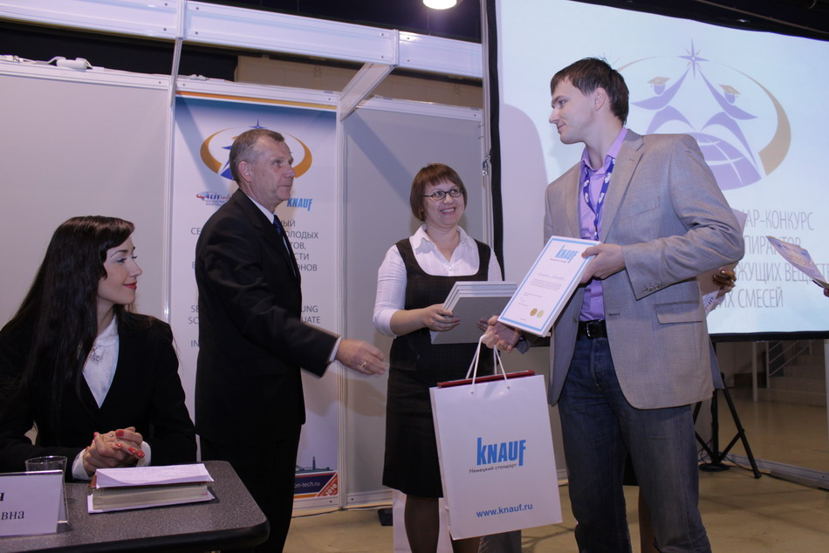
Премии от компании Кнауф вручали Володина Наталья Николаевна, заместитель руководителя Академии Кнауф СНГ и Лукоянов Аркадий Петрович, руководитель учебно-исследовательского отдела Кнауф Маркетинг Красногорск.
1-ая премия компании Кнауф в номинации «За исследования в области гипсовых материалов и технологий их применения» была вручена Долгореву Василию Анатольевичу, Международный Университет «Дубна», Филиал «Угреша», ООО «Архитектурно-производственный комбинат «Торус-стиль». Научный руководитель: Герасев Владимир Ильич, д.т.н.,профессор. Название работы: «Высокоэффективные сухие строительные смеси для самонивелирующихся полов на основе низкомарочного гипсового вяжущего».
Зам. рук. Академии Кнауф СНГ Володина Н.Н. и рук. учебно-исследовательского центра Кнауф Маркетинг Красногорск Лукоянов А.П. награждают Тишкина Д.Д., представляющего Санкт-Петербургский государственный архитектурно-строительный университет
2-ую премию компании Кнауф получила Новиченкова Татьяна Борисовна, Тверской государственный технический университет. Научный руководитель: д.т.н., профессор, Белов Владимир Владимирович. Название работы: «Моделирование топологического пространства дисперсных гипсовых систем».
3-ая премия компании Кнауф - Сычугов Станислав Владимирович, Ижевский государственный технический университет (ИжГТУ). Научный руководитель: Яковлев Григорий Иванович, д.т.н.,профессор. Название работы: «Влияние гальванического шлама на структуру и свойства ангидритового вяжущего».
4-ая премия компании Кнауф - Тишкин Дмитрий Дмитриевич, Санкт-Петербургский государственный архитектурно-строительный университет. Научный руководитель: Верстов Владимир Владимирович, д.т.н., профессор. Название работы: Комплексно-механизированная технология производства штукатурных работ сухими смесями на основе гипса при отделке помещений зданий.
5-ая премия компании Кнауф - Войтович Елена Валерьевна, Белгородский государственный технологический университет им В.Г. Шухова. Научный руководитель: Череватова Алла Васильевна, д.т.н.,профессор. Название работы: «Наномодифицированное композиционное гипсовое вяжущее и материалы на его основе».
Все лауреаты получили почетные дипломы и годовую подписку на журнал Международное Аналитическое Обозрение «ALITinform: Цемент. Бетон. Сухие смеси»

Победители и номинанты получили прекрасную возможность не только представить свои уникальные научные работы на конкурсе, но и пообщаться с потенциальными работодателями. Руководители компаний, работающих в области строительных материалов, внимательно следили за ходом семинара-конкурса, ведь участники семинара – это золотой фонд отрасли, именно они – талантливые, увлеченные, активные – являются будущим нашей науки и отрасли в целом.

Успех конкурса и широкий отклик в научных и бизнес-кругах показал, насколько важно и полезно проводить такие мероприятия. Международное Аналитическое Обозрение «ALITinform: Цемент. Бетон. Сухие смеси» уже выступило с инициативой проведения 2-ого Международного семинара-конкурса молодых ученых и аспирантов, работающих в области вяжущих веществ, бетонов и сухих смесей, который состоится 26-27 октября 2011 года.

Организационный комитет приглашает молодых ученых принять участие в семинаре-конкурсе. Для этого необходимо выслать заверенную заявку и конкурсную работу объемом до 4-6 стр. в Оргкомитет по тел/факсу в СПб +7 (812) 703 71 85, 380 65 72, 335 09 92, 335 09 91 или в Москве +7 (495) 580 54 36, e-mail: info@alitinform.ru .

